
派約里亞．小巨匠幼兒園

Name：Tina沈靜婷 Period：2025/02/10 ~2025/02/14 Class：Mango
Time | 星期一  Mon | 星期二  Tue | 星期三  Wed | 星期四  Thu | 星期五  Fri
09:30  /  10:10 | Human Ecology | Human Ecology | Creative Math | Human Ecology | Language Art
09:30  /  10:10 | 小陀螺  ＊專注聆聽唸謠並唸唱  ＊課本引導  ＊練習用手轉動陀螺 | 小陀螺  ＊熟悉課文唸謠  ＊能跟著比動作幫助  記憶  ＊複習歌曲:小陀螺 | 海底王國  ＊指認數字1-5  ＊練習點數物品數量  ＊課本引導練習 | 釣魚遊戲  ＊依照老師指定,釣  出該顏色的魚  ＊訓練手眼協調  ＊學習物品一同分享 | Lesson 1  Voc：milk, bread, fish  Letters：N  SP：Have some milk. /bread/fish.
10:10  /  10:50 | Language Art | Human Ecology | Orff | Language Art | Human Ecology
10:10  /  10:50 | Lesson 1  Voc：milk, bread, fish  Letters：N  SP：Have some milk. /bread/fish. | 各式各樣的陀螺  ＊知道陀螺的特性  ＊練習操作陀螺  ＊知道陀螺運用旋轉  來移動 | ～請問你是誰?～  ＊立體繪本欣賞  ＊認識動物與昆蟲  ＊認識《木鳥》 | Lesson 1  Voc：milk, bread, fish  Letters：N  SP：Have some milk. /bread/fish. | 小小造型師  ＊能聆聽活動說明  ＊排隊領取遊戲本  ＊將遊戲本的圖案著  色
10:50  /  11:30 | Language Art | Language Art | Language Art | Outdoor | Human Ecology
10:50  /  11:30 | Music and Body  Movement：  Musical Instrument(1)  Song：Where is Thumb kin? | Lesson 1  Voc：milk, bread, fish  Letters：N  SP：Have some milk. /bread/fish. | Lesson 1  Voc：milk, bread, fish  Letters：N  SP：Have some milk. /bread/fish. | 戶外運動  動動筋骨  ＊訓練大肌肉發展  ＊培養遵守遊戲規則  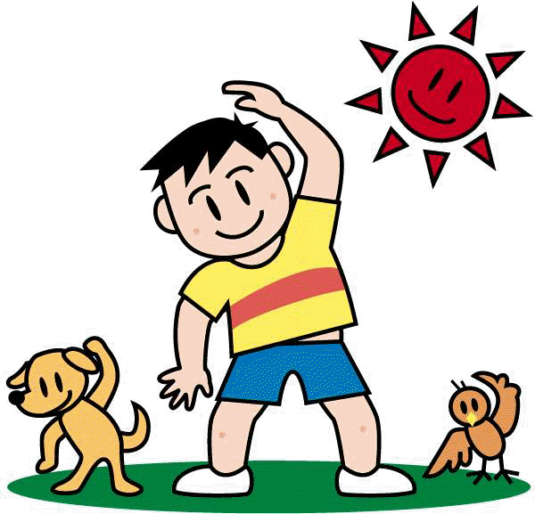 | 人文遊戲本活動  小小造型師  ＊運用不同顏色進行彩繪  ＊增進手部小肌肉運用操作配件  ＊欣賞他人作品
14:30  /  15:10 | Potential Development | PE | Human Ecology | Human Ecology | Music & Body  Movement
14:30  /  15:10 | 潛能開發  ＊作品-大陀螺  ＊教具-大輪子、  圓型管  ＊學習創新及分享自  己的作品 | 球兒丟丟樂  ＊利用彩色塑膠球及籃子，讓幼兒練習投擲的動作，增進上肢肌肉加強操作的靈巧性 | 藝術創作  主題：燈籠  1.用硬紙板做出燈籠的形狀  2.再讓幼兒用原點貼裝飾  3.作品分享  4.收拾  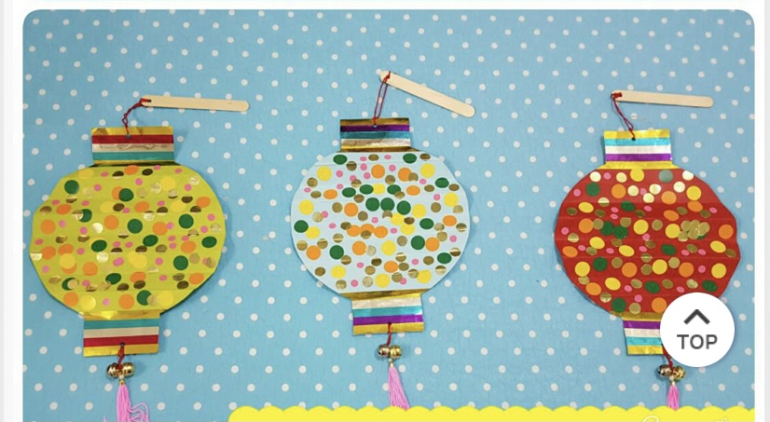 | 陀螺轉轉轉  ＊以遊戲方式讓幼兒一同進行陀螺競賽  ＊培養專注力  ＊增進大小肌肉發展 | 小陀螺  ＊熟悉歌曲旋律  ＊跟著音樂拍打節奏  ＊動作模仿
15:10  /  15:50 | Creative Math | Music & Body  Movement |  | Music & Body  Movement | Chinese
15:10  /  15:50 | 海底王國  ＊認識數字1-5  ＊利用雪花片進行點數並和數字進行配對  ＊能正確說出數量及數字 | 小陀螺  ＊拍打節奏生日  ＊聆聽音樂並哼唱  ＊喜歡歌曲律動 |  | 小陀螺  ＊認識樂器:三角鐵  ＊能與同儕互動  ＊肢體跟隨音樂擺動 | 靜思語  ＊『勤勞』：盡本分做事。  ＊聆聽老師述說意思  ＊培養勇於表達的勇氣
早上晨間活動 星期一、三：益智角 ＆ 靜思語時間 ； 星期二、四、五：晨操律動

靜思語：『勤勞』：盡本分做事。 Weekly sentence：Have some bread.

